Kámen mudrců, elixír nesmrtelnosti

nebo homunkulus.

O co se pokoušeli alchymisté?

O alchymistech se někdy hovoří jako o podvodnících nebo šarlatánech. Většinou se sice jednalo o vážené učence, ovšem některé alchymistické pokusy dnes příliš seriózně nepůsobí. Co všechno se snažili alchymisté vyrobit? Třeba zlato, kámen mudrců, elixír nesmrtelnosti nebo zvláštní umělou bytost.
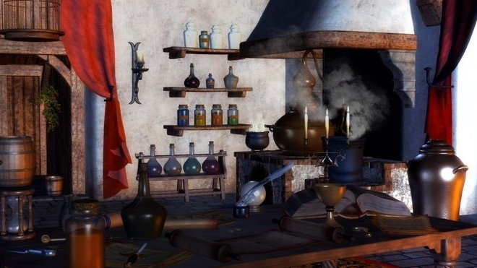

Alchymistická laboratoř

Hlavním úkolem všech alchymistů byla výroba kamene mudrců. O jeho existenci byli přesvědčeni již starověcí alchymisté. Právě ze starověkých zpráv čerpali učenci ve středověku a raném novověku. Mělo se jednat o zvláštní „zázračnou“ substanci, která umožňuje z obyčejných kovů vyrobit zlato a zároveň ho lze použít jako lék na nejrůznější zdravotní neduhy. Stačilo ho rozpustit ve víně, a vznikl tak léčivý nápoj. Někteří alchymisté dokonce tvrdili, že tento lektvar dokáže zajistit nesmrtelnost. Dále bylo možné kámen mudrců využít jako tzv. „věčné světlo“, kdy se jeho kousek vložil do skleněné ampulky a pak měl neustále svítit. Substance se měla využívat i při pokusech zaměřených na zhotovení diamantů či jiných drahých kamenů nebo při snaze tvarovat sklo či ho učinit nerozbitným. Také se věřilo, že kámen mudrců svému majiteli propůjčuje zvláštní schopnosti, moudrost a znalost tajných nauk nebo možnost ovládat nebeské síly.
Kámen mudrců alchymisté označovali pojmy jako elixír, červený lev, bazilišek, salamandr nebo chameleon. Jak kámen vypadal? Mohl mít podobu pevného rudého a tavitelného, ovšem i ohnivzdorného kamene nebo prášku. Ve středověkých arabských alchymistických spisech se rozlišovaly dva druhy kamene – bílý a rudý. Z bílého kamene se vyráběl kámen rudý, který pak bylo možné proměnit ve zlato. Evropští středověcí a raně novověcí alchymisté popisovali dokonce více druhů této zvláštní substance.
Výroba kamene mudrců byla značně náročnou a zdlouhavou procedurou, která se označovala slovy „velké dílo“, neboli „opus magnum“. Cílem bylo nejčastěji připravit tzv. červený projekční prášek, ten se následně přidával do taveniny kovu ve snaze zhotovit zlato. Předpisů na výrobu kamene mudrců se dochovalo několik. Řídily se astrologií, a proto jednotlivé kroky výroby odrážely nejčastěji buď počet známých planet, nebo znamení zvěrokruhu. Z chemického hlediska se jednalo o procesy žhavení, krystalizace, rozpouštění, destilace nebo kvašení. Z dnešního pohledu se návody na výrobu zázračné látky jeví mnohdy jako nereálné.
Alchymisté také toužili připravit elixír nesmrtelnosti, tedy jakýsi všelék, který by měl schopnost léčit nemoci, omlazovat staré tělo i mysl, a tedy prodlužovat život nebo dokonce zajistit nesmrtelnost. Pro výrobu tohoto kouzelného elixíru se často používal právě výše zmíněný kámen mudrců, další přísadou byla rtuť, šupinky zlata a výtažky z bylin. Doklady o snahách nalézt zázračný všelék a prostředek k dosažení nesmrtelnosti pochází již ze starověké Číny a Indie. Tehdy učenci připisovali tuto schopnost zlatu, a proto věřili, že život dokáže prodloužit konzumace jídla a pití ze zlatých nádob nebo dokonce požívání tekutého zlata. Pojem „tekuté zlato“ se proto později ujal pro označení nejrůznějších tekutých všeléků.
Cílem alchymistů bylo také vytvořit zvláštní umělou bytost označovanou jako homunkulus. To měla být postava podobná člověku, ovšem nadaná mnohonásobně větší silou, a proto byla zamýšlena pro použití na těžkou práci. Alchymisté k výrobě umělé bytosti používaly různé látky. Jistý učenec využíval moč nebo mužské semeno, jiný potřeboval slepičí vejce nebo lidskou krev.
Asi nejznámější vytvořenou bytostí je Golem, kterého podle pověsti z hlíny vymodeloval rabín Jehuda ben Bezalel, rabi Löw, aby ochraňoval pražskou židovskou obec a vykonával namáhavou práci. Golem se oživoval vložením zvláštního šému do jeho úst, přičemž musela být pronesena magická formule. Jenom člověka, který ho oživil, mohl Golem poslouchat. Protože umělá bytost neměla rozum, musel ji její pán hlídat a dávat ji přesné instrukce, jinak nadělala více škody než užitku. Právě z tohoto důvodu Golema rabi Löw nakonec dobře ukryl.

Milan Haminger, BiGy Brno 2021

